В рамках проекта «Школа лидеров отцовских сообществ «StartПАП»
14-15 августа, Москва

Форум отцов

ПРИМЕР ДЛЯ ПОДРАЖАНИЯ

Программа

Открытие
9:30 - 10:00 | Регистрация
10:00 - 11:00 | «Культурный код отцовства»  Шоу - презентация развития движения отцовства  В формате шоу будут представлены проекты, реализованные в рамках «Школы лидеров отцовских сообществ». Руководители проектов расскажут о результатах работы, анонсируют задачи и планы на будущее.  Формат шоу подчеркнет видеоряд и музыкальное сопровождение.  *Описание проектов прилагается
11:00 - 12:30 | Дискуссия: «Пример для подражания»  Известные родители - политики, бизнесмены, публичные общественные деятели об отцовстве в обществе.  Диалог о систематизации отцовского опыта, практические советы и рекомендации.  - Журавский А. В., заместитель начальника Управления Президента РФ по общественным проектам  - Глушко Д. Е., первый заместитель Министра просвещения Российской Федерации  - Соленов Ю. В., исполнительный директор МОО Союз Отцов  - Федоров В. В., генеральный директор ВЦИОМ  - Представитель корпоративного сегмента бизнеса  - Представитель Медиа индустрии  Модератор: директор по развитию МОО Союз Отцов, автор проекта #крутОтец Чегодаев Алексей
12:30 - 13:30 | Перерыв

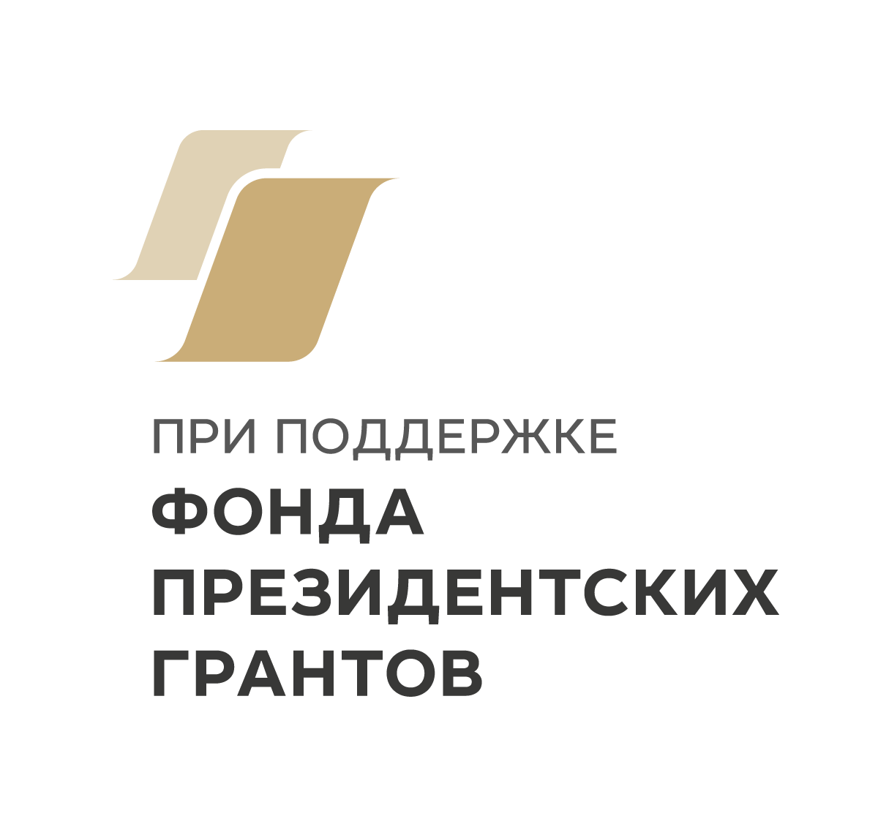
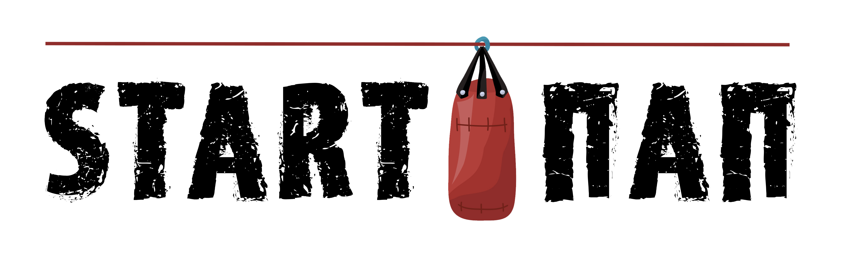
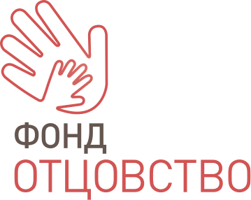
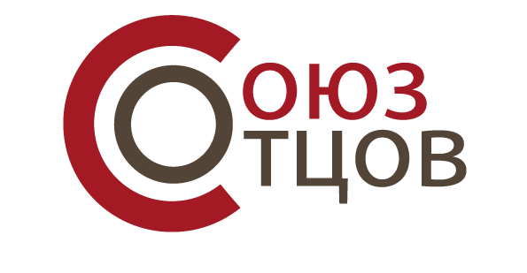
Панельные дискуссии
13:30 - 16:30 | СтартПАП.  Публичное обсуждение отцовских проектов.  Лидеры отцовских сообществ представляют проекты публично. Эксперты оценивают работу, обсуждают возможности дальнейшего развития на территориях присутствия, в том числе, в партнерстве с корпорациями и другими НКО. Обсуждение задач тиражирования и масштабирования проектов.  В составе экспертов приглашены представители органов власти и компаний : Норникель, АВВ, Юнилевер, Х5, Леруа Мерлен, Точка банк, Северсталь, Татнефть, Pepsico, Henderson, LG, Дисней, Битрикс, ОK, mail.ru, Сбербанк  Модератор секции: куратор программы «СтартПАП» и председатель Совета отцов КОМИ Сандригайло Алексей
13:30 - 15:00 | ШКОЛА: ДОВЕРИЕ И СОТРУДНИЧЕСТВО  Дискуссия с известными идеологами, родителями и представителями министерства образования.  Обсуждение вопросов дистанционного образования. Плюсы и минусы обучения из дома. Важность выстраивания доверительных отношений отцов и детей. Развеивание стереотипов о том, что современные школы не нуждаются в присутствии отцов в рамках образовательного и воспитательного процесса.  Глушко Д. Е., министр просвещения Российской Федерации  Гусев А. В., ответственный секретарь Координационного совета НРА  Анисимов В. П., зав. кафедрой Института педагогического образования и социальных технологий Тверского государственного университета, Председатель Совета Отцов Твери.  Представитель Департамента Образования г. Москвы  Представители отцовских сообществ Москвы, Чувашии, Нижнего Новгорода и др.  Модератор Бунимович ЕА Депутат Московской городской Думы, Председатель комиссии по науке и образованию.
13:30 - 15:30 | ПРАВА и ОТВЕТСТВЕННОСТЬ ОТЦА  Круглый стол о правах отцов в различных сферах: воспитание, в браке и после развода, юридические возможности получения субсидий наравне с матерями и др.  Роль отца с точки зрения новой Конституции? Чьи права учтены: отцов или детей? Новая законодательная инициатива в области семейного права.  Москалькова Т. Н., уполномоченный по правам человека в РФ  Потяева Т. А., уполномоченный по правам человека г. Москвы  Юристы и отцы, столкнувшиеся с вопросами прав отцов  Модератор: Соленов Юрий
15:00 - 16:30 | ОТЦОВСТВО 2030.  Дискуссия с исследователями, футурологами и социальными технологами о будущем института семьи и отцовства.  Будущее отцовства: возможно ли спрогнозировать? Идеальная модель общества. Правильное позиционирование отца в семье будущего. Что говорят ученые и исследователи?  Михайлова Е. А. Директор по исследованиям ВЦИОМ  Паутова Л Директор проектов ФОМ  Калачев К., политолог, Руководитель "Политической экспертной группы"  Август А., эксперт по коммуникациям, психолог  Шамис Евгения (Теория поколений)  Представитель OMI  Модератор: Федор Цун, председатель Совета отцов г. Хабаровска
16:00 - 18:00 | Отцы и власть  Круглый стол с лидерами отцовских сообществ, представителями исполнительной власти регионов.  Конструктивный диалог представителей власти и отцовских сообществ. Как получить государственную поддержку? Как применить опыт реализованных проектов в других регионах?  Модератор Шувалов Сергей, Председатель комиссии по науке, воспитанию и просвещению Общественной палаты Архангельской области, Заместитель председателя РОД "Совет отцов Архангельской области»
16:30 - 18:00 | Мужской маркетинг.  Образ отца в рекламе и СМИ.  Вопросы позиционирования отцов в медийном пространстве. Модель правильного мужского поведения в социальных сетях. Роль отца в современной семье с точки зрения СМИ.  Вячеслав Муругов, СТС МЕДИА  Юний Давыдов, президент группы компаний RCG  Александр Семин, АСИ  Сергей Томилов, PR директор ОК

